Hodnocení oponenta bakalářské práce

Autor práce | Vít Dynka
Název práce | Marketingový mix festivalu Pop Messe
Autor posudku | Mgr. Zuzana Pončíková | 2023/24

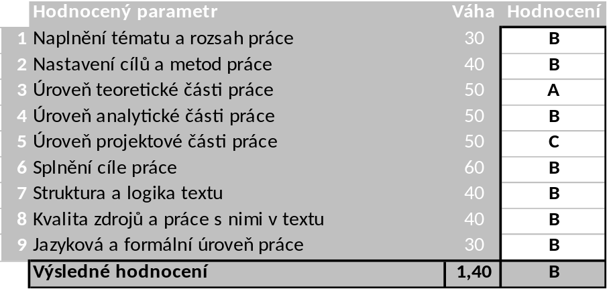

Komentáře, připomínky, výhrady a náměty k práci (silné a slabé stránky):
- Mezinárodní festival a pouze desítky respondentů. Domnívám se, že to neposkytuje dostatečný podklad pro jakékoli vyhodnocení.
- Dotazník by měl řešit marketingový mix, ale jde spíš o průzkum spokojenosti. Je také velmi dlouhý a otázky v něm jsou nenávazné, matoucí.

Otázky k obhajobě:
- Nezvažoval jste využití hloubkového rozhovoru s pár účastníky místo tak dlouhého dotazníku?

Systém na kontrolu plagiátorství (STAG UTB) identifikoval shodu ___ %. Vedoucí práce konstatuje, že práce je/není plagiát.

Ve Zlíně dne 6.5.2024 Podpis:

